|  |  |
| --- | --- |
| Описание: Описание: Описание: новая Эмблема колледжа для док | Министерство образования, науки и молодежной политики Краснодарского края |
| Государственное бюджетное профессиональное образовательное учреждение Краснодарского края «Ейский полипрофильный колледж» |

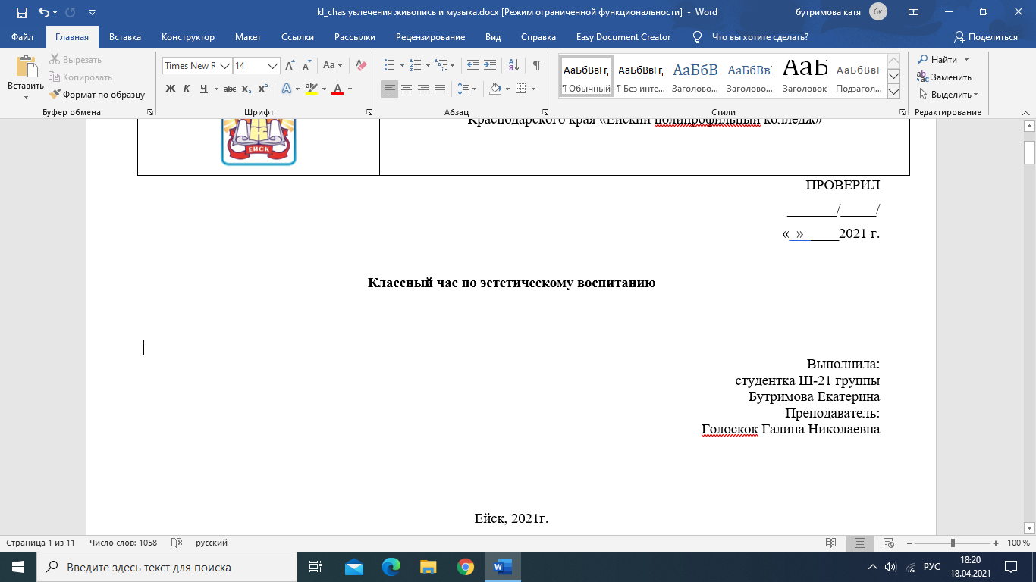ПРОВЕРИЛ

_______/_____/

«_»_____2021 г.

**Классный час «Увлечение музыкой и живописью»**

Выполнила:

студентка Ш-21 группы

Бутримова Екатерина и Власова Анастасия

Преподаватель:

Орёл Инна Александровна

Ейск, 2021г.

**Технологическая карта**

**Класс:** 3

**Тема:** «Увлечение музыкой и живописью»

**Цель:** знакомство с хобби: музыка и живопись

**Задачи:** 1) познакомить учащихся с видами хобби, увлечениями одноклассников;

2) формирование эстетических знаний, воспитание эстетической культуры;

3) развитие умения правильно обобщить данные и сделать вывод.

**Материалы к занятию:** 1) Презентация;

2) Карточки с рассказом о знаменитых личностях;

3) Карточки с названием и рисунков предметов.

|  |  |  |
| --- | --- | --- |
| **Этапы** | **Деятельность учителя** | **Деятельность учащихся** |
| Мотивационный | Добрый день, меня зовут Екатерина Владимировна. Здравствуйте, меня зовут Анастасия Владимировна. Сегодня классный час проведём у вас мы. Давайте улыбнёмся соседу по парте и пожелаем всем хорошего настроения! Присаживайтесь. | Здравствуйте!  (присаживаются) |
| Ориентирующий | Ребята, прежде чем начать наше занятие, предлагаю вам разгадать шифр и узнать тему нашего занятия. Загадка: это то, что убедительно показывает собою нечто неожиданное. Первая буква шифра И, а последняя С.  Ответ: интерес  Молодцы, ребята. Вот мы и разгадали шифр.  Сколько занятий красивых и разных,  Интересных, полезных и странных.  Сам же придумал себе человек,  В наш непростой, интернетовский век!  Сегодня мы с вами поговорим об увлечениях, а именно о музыке и живописи. | (Разгадывают шифр) |

|  |  |  |
| --- | --- | --- |
| Деятельностный  Рефлексия | Многие великие люди тоже имели самые разные увлечения, а вот какие, мы выясним с вами сейчас. Мы раздали некоторым ребятам карточки с великими личностями и их увлечениями. Слушайте внимательно. (Владимир Высоцкий, Михаил Лермонтов, Грибоедов)  В школьные годы Владимир Высоцкий посещал драматический кружок. После окончания школы он поступает в московский инженерно-строительный институт. На третьем курсе он сыграл роль в спектакле. В 20 лет у него пробудился интерес к авторской песне. После окончания учебы Высоцкий некоторое время работал в театре. Параллельно с работой в театре были киноработы.  Рисование было для Михаила Лермонтова больше чем просто обязательной учебной дисциплиной. Лермонтов был разноплановым художником. Он рисовал пейзажи, портреты, жанровые сценки, военные сюжеты, иллюстрации к собственным произведениям и даже карикатуры. Его лучшие работы связаны с Кавказом — это картины в духе романтической живописи, написанные во время и после первой ссылки. На сегодняшний день известны 13 картин Лермонтова, выполненных маслом на холсте, картоне и дереве, более 40 акварелей и более 300 рисунков и набросков.  По традиции русских дворянских семейств маленького Грибоедова учили музыке. Он с детства прекрасно играл на фортепиано и знал музыкальную теорию. Окружающие отмечали у мальчика впечатляющее исполнительское мастерство. Став взрослым, Грибоедов продолжил музицировать и как солист, и как аккомпаниатор. Так, вместе с композитором Алексеем Верстовским он впервые исполнил романс «Черная шаль».  Чем занимался Владимир Высоцкий? Какой кружок он посещал? Какое хобби было у Михаила Лермонтова? Что он рисовал? Чему учили маленького Грибоедова? Какой романс он исполнил вместе с Алексеем Верстовским?  А сейчас давайте с вами поиграем в игру «Отгадай о чём речь» Я буду читать вам загадку, а вы отгадайте что это и к чему относится, к музыке или к живописи  Три струны, играет звонко  Инструмент тот — «треуголка».  Поскорее узнавай-ка,  Что же это?(Балалайка)  Как будто девушка запела,  И в зале словно посветлело.  Скользит мелодия так гибко.  Затихло все: играет...(Скрипка)  Нанесет она узор  Очень трепетный и нежный –  Будь то небо или бор,  Иней тонкий белоснежный,  Зеленеющий апрель –  Все раскрасит… (Акварель)  Он пишет музыку для нас,  Мелодии играет,  Стихи положит он на вальс.  Кто песни сочиняет?(Композитор)  Есть такая сторона гладкая:  Реки без воды,  Луга без трав,  Лес без деревьев,  Люди без плоду,  Хотя и много народу,  Но ничего не работают. (Картина)  Нарисую для ребят  Вазу, фрукты, шоколад,  А еще букет и торт.  Это будет… (Натюрморт)  Всю красоту природы передашь  Картиной под названием...(Пейзаж)  Я стою на трех ногах,  Ноги в черных сапогах.  Зубы белые, педаль.  Как зовут меня? ...(Рояль)  Нарисую панораму.  Натяну его на раму.  Он матерчат, плотен, толст.  Для картины нужен… (Холст)  Музыка – это танец звуков, созданный человеком. Язык музыки – чувственный, не поддающийся нравственному контролю, неуловимо гибкий, непредсказуемый. Музыка, как скульптура и живопись, берёт для себя материал из внешнего мира; дело последних двух искусств – это сочетание красок и форм; дело музыки – сочетание звуков. Музыка заимствует звуки из мира материального, но распоряжается ими свободно. Она подбирает их и сочетает по своему желанию; дело её – непрерывное творчество. Предоставляя другим художествам форму, она оставляет себе время. Музыка воодушевляет время голосом, ритмом, живой силой, действующей на нас неотразимым обаянием.  А что для вас значит музыка? Какая музыка вам нравится? Какие чувства вы испытываете, слушая музыку?  Молодцы, ребята! А сейчас давайте немного отдохнём и пофантазируем. (физминутка)  У каждого в жизни свои увлеченья,  Кто-то пишет картины о мире,  Кто-то видит таблицы во сне,  Все ищут способ самовыраженья.  А мы расскажем о себе.  В нашем классе есть люди, которые тесно связан с музыкой. Давайте внимательно послушаем их рассказ. Спасибо, было очень интересно узнать о вас побольше. Присаживайтесь.  Живопись — это один из основных видов изобразительного искусства; представляет собой художественное изображение предметного мира цветными красками на поверхности. Занятия живописью формируют вкус, развивают воображение. Они учат замечать красоту вокруг себя, воссоздавать ее посредством изобразительного искусства, а также выражать на бумаге собственные идеи, фантазии в виде визуальных образов.  Какие ассоциации у вас возникают со словом живопись? Каких художников вы знаете? Что вы любите рисовать? Какие цвета вас больше привлекают: тёмные или светлые?  Давайте поиграем с вами в игру «Что за предмет» Я раздам карточки некоторым учащимся. Наши участники задают наводящие вопросы, а мы отвечаем да/нет. Задача участников угадать, что за карточка у него нарисована.  Наше занятие подошло к концу. Давайте подведём итоги. Я буду задавать вам вопросы, а вы поднимаете две руки, если всё было хорошо, а одну руку, если наоборот. На уроке я работал (активно/пассивно), своей работой на уроке я (доволен/недоволен), за урок я (устал/не устал), моё настроение (стало лучше/хуже), материал занятия мне был (понятен/непонятен). Спасибо за внимание. До новых встреч! | (Учащиеся рассказывают о великих людях)  Владимир Высоцкий посещал драматический кружок, работал киноактёром, в театре. Рисование было для Михаила Лермонтова хобби. Он рисовал пейзажи, портреты, жанровые сценки, военные сюжеты, иллюстрации к собственным произведениям и даже карикатуры. Маленького Грибоедова учили музыке. вместе с композитором Алексеем Верстовским он впервые исполнил романс «Черная шаль».  (Отгадывание загадок)  (Слушают рассказ о музыке)  (ответы на вопросы)  Для меня музыка – это моя жизнь. Мне нравится спокойная, лёгкая музыка. Слушая музыку, я успокаиваюсь, отдыхаю.  (Выполняют физминутку под видео)  (Рассказ учащихся об увлечении музыкой, вокалом)  (Слушают рассказ о живописи)  У меня возникают ассоциации такие как: кисть, рисунок, портрет, художник, краски, мольберт. Я знаю таких художников как Айвазовский, Шишкин. Мне нравятся светлые цвета. Я люблю рисовать природу.  (Учащиеся угадывают предмет)  (Самооценка деятельности) |